Отдел по образованию

Кировского районного исполнительного комитета

Гуманитарный проект

государственного учреждения образования

«Кировский центр коррекционно-развивающего

обучения и реабилитации»

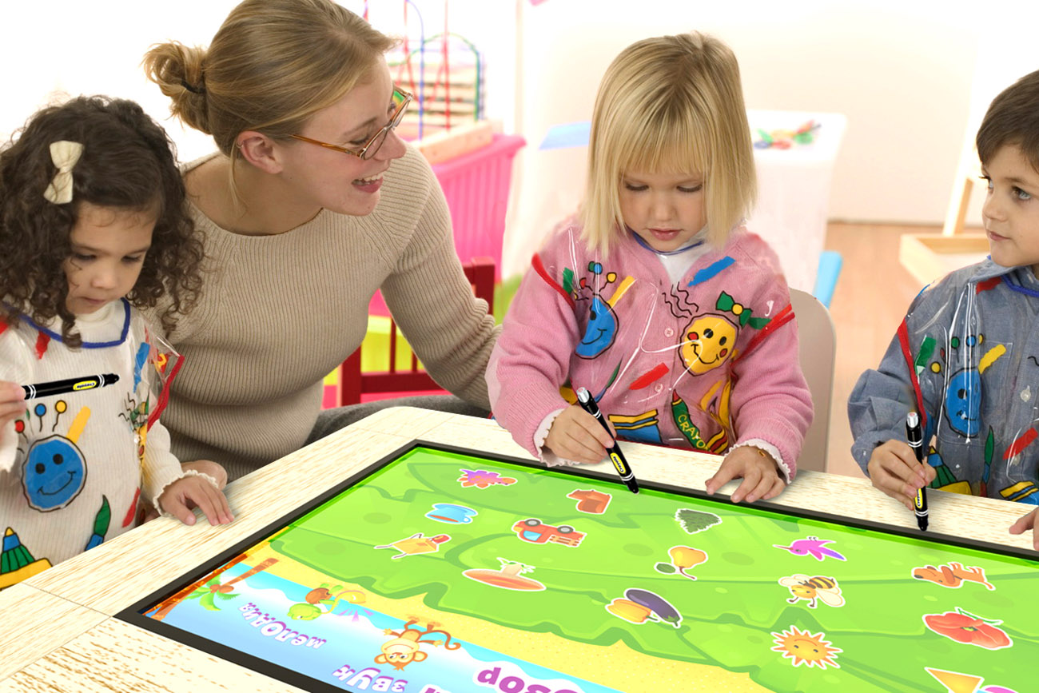

|  |  |  |
| --- | --- | --- |
| 1 | Наименование проекта | Гуманитарный проект «Развиваемся играя»  (Интерактивные компьютерные технологии в работе с детьми с особенностями психофизического развития) |
| 2 | Наименование организации | государственное учреждение образования «Кировский центр коррекционно-развивающего обучения и реабилитации» |
| 3 | Физический и юридический адрес организации, телефон, факс, e-mail | 213944 Могилевская область, Кировский район, аг.Мышковичи, ул. Дворцовая, 54, +375223772413, e-mail: ckroir@kirovsk.edu.by |
| 4 | Информация об организации | ГУО «Кировский центр коррекционно-развивающего обучения и реабилитации» функционирует с 2009 года  Основной целью деятельности центра коррекционно-развивающего обучения и реабилитации является создание комплексной системы психолого-медико-педагогической помощи лицам с особенностями психофизического развития и осуществление образовательной, в том числе в рамках оказания ранней комплексной помощи детям в возрасте до трех лет, коррекционно-педагогической, диагностической, социальной, методической, консультативной и информационно-аналитической деятельности, оказание психологической помощи |
| 5 | Руководитель организации | Байкова Анна Николаевна, директор, тел. +375291064248 |
| 6 | Менеджер проекта | Байкова Анна Николаевна, директор, тел. +375291064248 |
| 7 | Прежняя помощь полученная от других иностранных источников | Не имеем опыта сотрудничества с иностранными партнерами |
| 8 | Требуемая сумма | 20 000 бел. руб. |
| 9 | Софинансирование | 2000 бел. руб. спонсорская помощь |
| 10 | Срок проекта | 2 года с начала реализации проекта |
| 11 | Цель проекта | эффективное освоение и применение нового интерактивного оборудования в ходе непосредственно образовательной и коррекционно-развивающей деятельности с детьми с особенностями психофизического развития. |
| 12 | Задачи проекта | создать условия для всестороннего развития детей с особенностями психофизического развития, посредствам использования интерактивных компьютерных технологий;  развивать интеллектуальные, речевые, коммуникативные, познавательные способности у обучающихся в соответствии с их индивидуальными возможностями;  формировать у обучающихся самоконтроль и поддержание интереса к деятельности. |
| 13 | Детальное описание деятельности в рамках проекта в соответствии с поставленными задачами | План реализации проекта «Развиваемся играя» (Интерактивные компьютерные технологии в работе с детьми с особенностями психофизического развития):   1. Подготовительный этап:  * постановка проблемы, определение цели и задачи проектной деятельности.  1. Организационный этап:  * создание творческой группы и проведение совещаний по реализации проекта «Развиваемся играя» (Интерактивные компьютерные технологии в работе с детьми с особенностями психофизического развития); * поиск информационно-методических источников, анализ психолого-педагогической литературы; * составление сметы расходов проекта.  1. Практический этап:  * приобретение интерактивного стола «Уникум 32» и интерактивного зеркала логопеда «Зазеркалье» со встроенным ПК и сенсорным экраном; * установка интерактивного оборудования в кабинете учителя-дефектолога; * апробация и экспериментальная проверка интерактивного оборудования; * внедрение интерактивного оборудования в образовательный и коррекционно-развивающий процесс;  1. Заключительный этап:  * проведение открытых уроков и коррекционных занятий с использованием интерактивного оборудования; * публикация результатов работы на сайте учреждения, в районной газете; * обмен педагогическим опытом, разработка методических рекомендаций для педагогов по использованию интерактивного оборудования в работе в детьми с особенностями психофизического развития.   Целевая группа: дети с особенностями психофизического развития от 3 до 18 лет, зачисленные для обучения или получения коррекционно-педагогической помощи в ГУО «Кировский центр коррекционно-развивающего обучения и реабилитации»  Ожидаемые результаты:   * обеспечение условий для всестороннего развития детей с особенностями психофизического развития, посредствам использования интерактивных компьютерных технологий; * возможность педагога решать конкретные образовательные и коррекционные задачи, вовлекая детей с особенностями психофизического развития в процесс познания и усвоения умений и навыков, развивая их интеллектуальные качества, любознательность, творчество, коммуникативные способности. * повышение качества образования, развития и социальной адаптации воспитанников центра коррекционно-развивающего обучения и реабилитации   Ответственное лицо: Байкова Анна Николаевна, директор ГУО «Кировский центр коррекционно-развивающего обучения и реабилитации» |
| 14 | Обоснование проекта | Современный мир, в котором живет и воспитывается ребенок, отличается непрерывным обновлением информации. Новые педагогические технологии призваны сделать обучение детей с особенностями психофизического развития интересным, ненавязчивым, эффективным, развивающим.  Сегодня вряд ли актуален вопрос – необходимо ли интерактивное оборудование в образовании? Ответ очевиден.  Современные дети – это дети *«нового времени»*, со своим своеобразным мышлением, мировосприятием, отношением к окружающим. Они довольно быстро на интуитивном уровне осваивают разнообразные технические штучки. В наше время каждый родитель желает, чтобы его ребенок был способен творчески мыслить, грамотно анализировать получаемую информацию, а также принимать правильные решения, соответствующие его возрасту и индивидуальным возможностям.  Считаем, что использование интерактивного оборудования будет способствовать более полноценному и всестороннему развитию детей с особенностями психофизического развития, а также сделает обучение разнообразным и интересным. К тому же согласно, проводимым исследованиям визуальная информация запоминается на 80 % лучше, чем звуковая.  Включение компьютерных технологий в работу с детьми с особенностями психофизического развития способствует: развитию детской любознательности, созданию у детей целостного представления об окружающем, предметном, социальном, культурном и природном мире, о себе; формированию начальных знаний из разных областей; развитию способности к принятию собственных решений, опираясь на свои знания и опыт; формированию навыков активного взаимодействия со сверстниками и взрослыми, умению договариваться; развитию мелкой моторики, мышления и речи; формированию элементарных представлений из области математики, предпосылок грамотности; развитию воображения и конструктивного мышления; самостоятельности в конструктивной и игровой деятельности; умению подчиняться различным правилам и социальным нормам, различать реальную и условную ситуацию; формированию представлений о цвете, форме, пространственных отношениях и т.д.  Таким образом, способность компьютерных технологий одновременно представлять и воспроизводить информацию в виде текста, графического изображения, звука, речи, видео, запоминать и с огромной скоростью обрабатывать данные позволяет педагогу решать разнообразные коррекционно-развивающие задачи в своей профессиональной деятельности. |
| 15 | Деятельность после окончания проекта | Обеспечить детям с особенностями психофизического развития доступ к современным интерактивным компьютерным технологиям в условиях учреждения образования и удовлетворить их потребности во всестороннем развитии и познании окружающего мира. |
| 16 | Бюджет проекта | Интерактивный стол «Уникум 32»  Запрашиваемые ресурсы: 9 500 бел. руб.  Логопедическое зеркало «Зазеркалье» со встроенным ПК и сенсорным экраном  Запрашиваемые ресурсы: 10 500 бел. руб. |